## 周宏宽

1. 背景

如今无线通信已经十分普及，然而从技术上讲，尽管我们可以将信息以无线的方式进行传输，而电子设备仍然需要通过实际存在的线缆来取电，特别是对于移动设备，电池的蓄电量已经成为技术发展的瓶颈。而当成功完成数据传输后，基站发射的无线信号能量都被当作无用功率白白浪费掉，若能直接从基站、热点等无线信号源中吸收能量并存储起来，就既可延长移动设备的续航时间，更是对节能环保具有重要意义。

携能无线通信，也即无线信息与能量同时传输（SWIPT, Simultaneous Wireless Information and Power Transfer），正是这样一种新技术，它是利用射频能量可以在承载能量的同时传输信号，将终端接收到的无线信号在进行信息解码的同时采集电磁能量。能量受限的无线网络由于电池的电量，只有有限的运行时间。一种更方便、安全且绿色的选择是从周围环境中采集能量，这样可以为无线设备提供永久的能量供应。此外，与常见的新能源如太阳能、风能相比，无线射频信号是一种可行的新能源。携能无线通信不仅适于低功率应用，如传感网，若有专门无线能量传输，亦适用于大功率消耗场景。

传统SWIPT技术采用单载波进行信息传输，而近来有研究显示使用多载波信号（如多重正弦波和OFDM信号）可以有效提升系统性能，同时消除能量信号对信息信号的干扰。然而，多载波带来的高峰均比问题会极大增加整流器的直流输出，同时对信号的译码过程和模数转换都有着不小的影响。因此，SWIPT技术的PAPR问题是SWIPT技术发展及应用的重大瓶颈所在。

1. 主要内容

1) 详细解释SWIPT技术中的PAPR问题，着重讲解它是如何影响系统性能。

2) 介绍“New SWIPT Using PAPR: How It Works”这篇文章，讲解一种新的SWIPT结构以及此结构下PAPR的公式推导及其性质研究。

系统的结构框图如下所示：

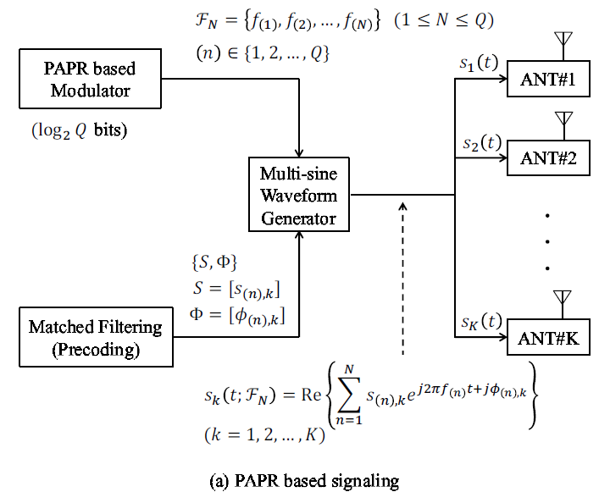

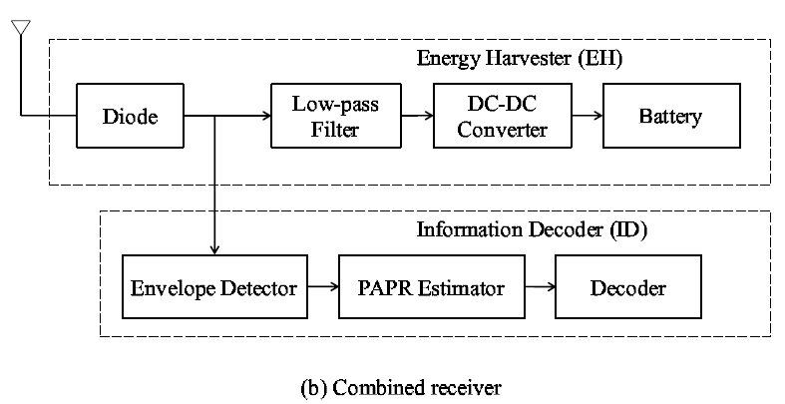

上面两图分别为发送端和接收端的结构框图。本文提出了一种十分新颖且大胆的构想，通过利用多重正弦信号作为能量传输，同时利用它们独特的PAPR进行信息传输，实现低能耗的信息传输。由于系统采用PAPR进行信息传输，在信息译码时不需要信道估计，因而极大降低了传输能耗。具体推导会在例会上着重讲解。

## 张体操

A turbo receiver for massive MIMO-OFDM uplink with 1-bit ADC

1. 背景

现有的对采用低精度模数转换器(ADC)的大规模MIMO的研究通常假定瑞利衰落信道，这一假设过于理想化因为实际中碰到的信道常常是具有相关性(correlated)或具有频率选择性(frequency selective)，所对应的信道矩阵常常具有特殊的结构，如**病态**(ill-conditioned)矩阵或**部分正交性**(partial orthogonal)矩阵。基于最新的压缩感知理论成果，我们设计了一种turbo迭代接收机，用于解决接收端**信号检测**的问题。

1. 参考文献

[1] T. Liu, C.-K. Wen, S. Jin, and X. You, “Generalized Turbo Signal Recovery for Nonlinear Measurements and Orthogonal Sensing Matrices,” arXiv:1512.04833, Dec. 2015.

[2] J. Ma, X. Yuan, and L. Ping, “On the performance of turbo signal recovery with partial DFT sensing matrices,” arXiv:1503.05314, 2015.

1. 系统模型

考察一个最简单的多天线单用户的场景，基站处第根天线上收到的信号可以表示成



其中，，是用户向基站传输的信号，是对角化的信道矩阵，是第根天线上的噪声信号，表示ADC的量化过程，是基站处的天线数量，是OFDM子载波数。

这样一个问题可以采用[1]中的方法求解，构造如下的**turbo迭代接收机**

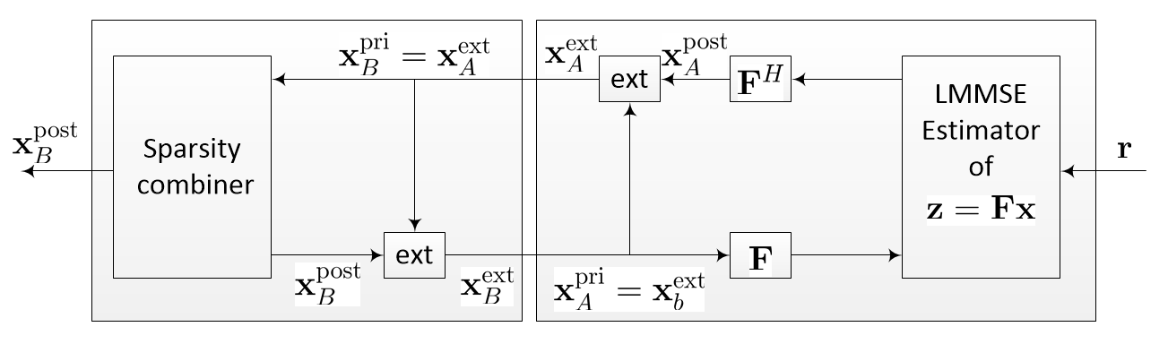

这种接收机具有一般性，可以处理**任意形式**的输入输出信号，这一问题的本质上事实上是对如下这两个概率分别求期望和方差



1. 仿真结果

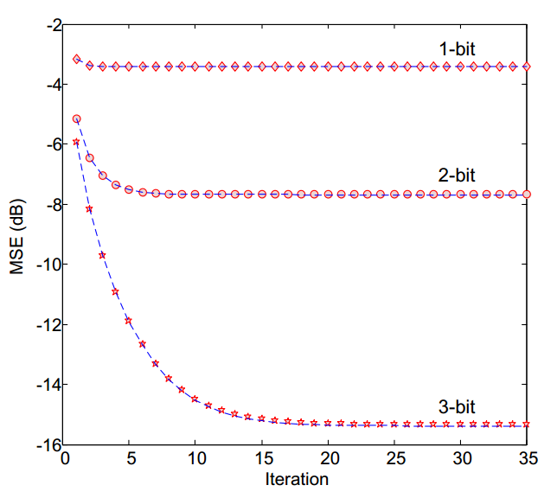

1. 总结与扩展

本研究设计了一种Turbo接收机用于在测量矩阵为正交矩阵时从量化信号中恢复原始信号，比起传统的线性检测算法，这类接收机考察了非线性输出带来的失真因素，因而具有较好的性能。然而本研究考察的是最简单的单天线单用户场景，下一步需将本工作扩展到多用户的场景中。

## 邹梦

MIMO系统中的容量优化算法：矩阵指数学习算法

1. 参考文献

[1] P. Mertikopoulos, E. V. Belmega, and A. L. Moustakas, “Matrix exponential learning: Distributed optimization in MIMO systems,” in ISIT’12: Proceedings of the 2012 IEEE International Symposium on Information Theory, 2012, pp. 3028–3032.

[2] P. Mertikopoulos, E. V. Belmega, A. L. Moustakas, and S. Lasaulce, “Distributed learning policies for power allocation in multiple access  
channels,” *IEEE J. Sel. Areas Commun.*, vol. 30, no. 1, pp. 96–106, January 2012.

1. 背景

MIMO系统中，该如何分配天线上的功率使系统总容量达到最大一直是研究热点问题。单用户MIMO系统中，当系统总功率一定时，若每对收发天线间的（信道状态信息）CSI相同，平均分配即可，若不同时，则通常根据各CSI采用注水算法（Waterfilling Algorithm）来分配功率，大体原则也即是好的信道多分配功率，差的信道少分配或不分配功率；而在MU-MIMO多用户MIMO系统中，系统总功率是固定时，假设在每个用户的功率也是固定的情形下，又该如何分配每个用户内部的每根天线上的功率从而使系统中所有用户的总容量最大？

常用的方法：

IWF：迭代注水算法，根据单用户注水的原理，对每个用户依次使用注水，但与单用户不同的是，用户的干扰功率不再仅仅只有噪声，还有其他用户对当前用户的干扰。每次迭代即可得到一个用户的最优发送信号协方差矩阵；

SWF：与IWF相同，SWF也是迭代使用注水算法，但是在迭代过程中，但当前用户注水所受的干扰与IWF不同。每次迭代过程可得到所有用户的最优发送信号协方差矩阵；

MXL：一种分布式优化算法，对目标函数求梯度后再变形得到最优发送矩阵。

1. 主要内容

3.1问题简述：

信号协方差矩阵的迹即该用户的功率Pk，噪声功率为单位协方差矩阵，则每个用户的信道容量为

C:\Users\Administrator\AppData\Roaming\Tencent\Users\1532763988\QQ\WinTemp\RichOle\ATE])AYZ~V]9$JAOZIX7]UI.png

C:\Users\Administrator\AppData\Roaming\Tencent\Users\1532763988\QQ\WinTemp\RichOle\H0$X`FP5TR5KHG(9[V93YU6.png

接收端采用连续干扰消除解码技术后，系统总速率变为：

C:\Users\Administrator\AppData\Roaming\Tencent\Users\1532763988\QQ\WinTemp\RichOle\FXIOZXR%8)V~P8OACF0X8MQ.png

优化问题为：

3.2 解决方案：

MXL解决方案为：将目标函数对Qk求梯度。

C:\Users\Administrator\AppData\Roaming\Tencent\Users\1532763988\QQ\WinTemp\RichOle\JE6RGP@F$R~VZ%9S_$K`BW2.png

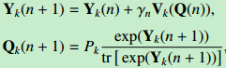

3.3 仿真结果：

静态信道情形（static channel）：

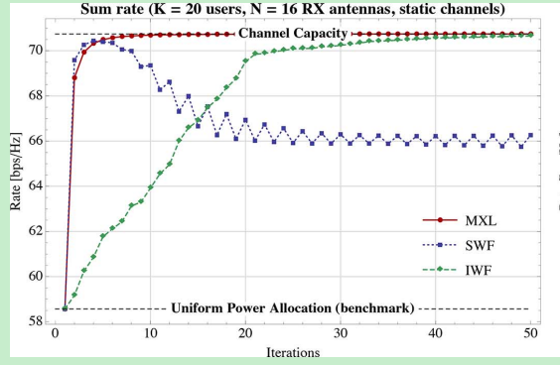

SWF算法出现乒乓效应，最后没有收敛，IWF的收敛速度过慢，MXL算法的最快收敛到最大值

不完美反馈下的静态信道情形：

在反馈过程中有较大噪声干扰，结果如下：

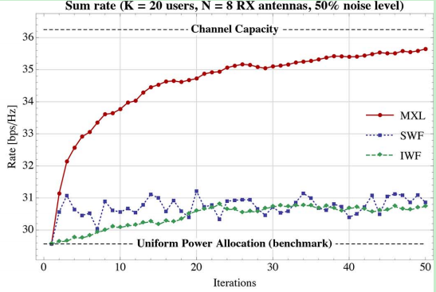

SWF算法出现乒乓效应，最后没有收敛，IWF的收敛速度过慢，且最后收敛不到最大值，MXL算法的最快收敛到最大值。

**刘铂熙**

针对视频业务的用户激励机制设计

1. **参考文献**
   1. Kleinberg, R., & Leighton, T. (2003). The value of knowing a demand curve: Bounds on regret for online posted-price auctions. Proceedings - Annual IEEE Symposium on Foundations of Computer Science, FOCS, 2003–January(Focs 2003), 594–605.
2. **研究动机与目标问题**

针对认知无线电的网络经济学研究一直面临无法落地的困难。其核心原因之一是针对相干时间短的随机接入很难设计低复杂度、合理的定价机制，导致基于货币的激励机制在实践中过于复杂、难以实现。而基于社交关系的用户激励机制又受限于用户关系的稀疏性而难以明显提升网络性能。同时，移动视频数据占流量比例逐年上升。据思科估计未来因视频业务的兴起而呈现爆炸性增长。相比于“数据”，视频这种“内容”是直接服务于用户，因而容易直观定价。移动用户也更加愿意付费来接受不同的视频体验质量。

与此同时，高体验的视频传输要求网络提供高带宽、低延时的服务，直接导致移动网络运营商疲于布设新的基站、升级新的设备来满足用户对于各类视频业务的需求。因此，无线通信系统设计应尽可能的利用有限的基础设施尽可能满足更多用户的移动视频传输需求。

最近利用移动设备进行视频缓存、中继、再编码进而提升视频传输质量的研究受到了学术界的广泛关注，包括南加州大学、耶鲁大学、北京大学等研究团队，在IEEE802框架和UMTS的LTE框架下均提出了相应视频传输方案。他们的方案集中于利用移动设备进行近距离的无线传输，从而提升网络的频谱效率，增加网络容量，最终支持更多更高质量的视频播放。然而，移动设备缺乏主动服务的义务，且处于移动状态中不会长期服务一个用户，基于移动设备的视频传输应用场景并不广泛。

1. **相关研究最新进展以及我的思考**

相比于移动视频传输，视频质量增强将更加贴合用户设备低参与度、高移动性与高收益需求的特点。用户可以通过拍卖等方式，将自己缓存的视频包，通过Wi-Fi等冗余的空口，向目标设备进行传输。这样，在高负载网络中丢失的视频包就能被近距离的设备补充，从而在高负载的环境下，用户仍然能享受到高质量的视频。

该框架主要问题在于，1）IP-based Internet architecture 不支持这种视频包的直接传输；2）如何设计合理的激励机制保障提供视频包的用户能获得足够的收益。针对问题2），更具体的说，视频用户会愿意付出费用来购买这种增强服务。但是，根据视频体验进行的报价将难以用普通的凸函数进行刻画，引入适当的学习机制将是必须。另一方面，提供视频包的用户将消耗自己冗余的电池电量、Wi-Fi空口等等，他们服务的动机取决于对方给出的报价。并且，激励机制不可以过于复杂，否则会带来难以实现的问题。综上所述，基于post-price的auction将是一种非常有潜力的方案。而post-priceauction的最优解和multi-armed bandit problem有紧密联系。

## 任静

1. 参考文献

R. Agrawal, M. V. Hegde, and D. Teneketzis, “Multi-armed bandit problems with multiple plays and switching cost,” Stochastics and Stochastic Reports, vol. 29, no. 4, Dec. 1990.

1. 背景

随着无线通信需求的急剧增加，尤其是无线视频流，给回程链路造成了严重的负担。为了减小回程链路的负担，已采取的措施是将受欢迎的文件缓存在基站。但是，当文件流行度未知数，缓存什么样的文件就成了亟需解决的问题。

1. 主要内容

本文研究了WIN（Wireless Infostation Networks）中最优文件缓存问题。为了减小回程链路的负担，中央控制器尽量让缓存器缓存最受欢迎的文件。当文件的流行度未知并且缓存新的文件有成本时，中央控制器基于先前的文件瞬时需求来决定后续缓存文件，为了使从缓存中获取的总通信量最大，作者将该问题模拟成具有换臂成本的组合多臂老虎机问题。为了解决这个问题，作者提出了CUCBSC算法，并给出了该算法的非试验遗憾界限值。试验结果表明CUCBSC算法可以达到较小的换臂遗憾。

1. 数学问题

采取策略pi，根据该策略选择每个周期要缓存的文件集，以使得在整个时间范围内总的期望累计奖赏最大，该问题可以描述为

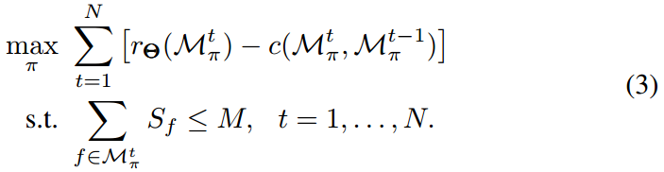

在问题（3）中，其中待缓存的文件可以与MAB问题中的组合臂对应。在每个周期，中央控制器根据pi策略决定缓存的文件（pulls the arms in ），为缓存中新加入的文件付出相应的成本（即switching arms has a cost），并观察所缓存的文件的瞬时报酬。因此作者把问题（3）视为CMABSC（a combinatorial MAB with switching costs）问题。

1. 算法

经典的解决MAB问题中遗憾值最小的方法是UCB （The Upper Confidence Bound Algorithm，上界置信算法），本文中作者提出了算法。作者将时间周期分为switching and non-switching两个阶段，在switching阶段就换臂即缓存新的文件，在连续的non-switching阶段摇动相同的手臂，即缓存相同的文件。

该算法的主要流程如下：

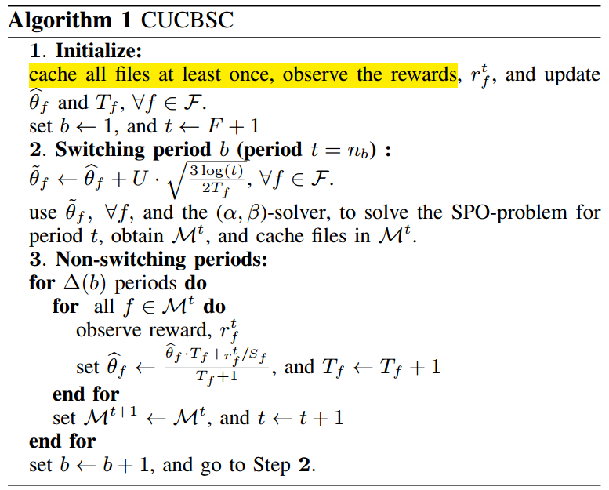

1. 初始化：所有的文件至少缓存一次，观察它们的报酬，并更新文件分布值和累计文件缓存次数。设定初始换臂时间。
2. 换臂阶段更新文件分布
3. 换臂阶段，记录到当前时刻为止的总的奖励，并更新文件分布